Научно-исследовательский центр «Аксиома»

РИНЦ

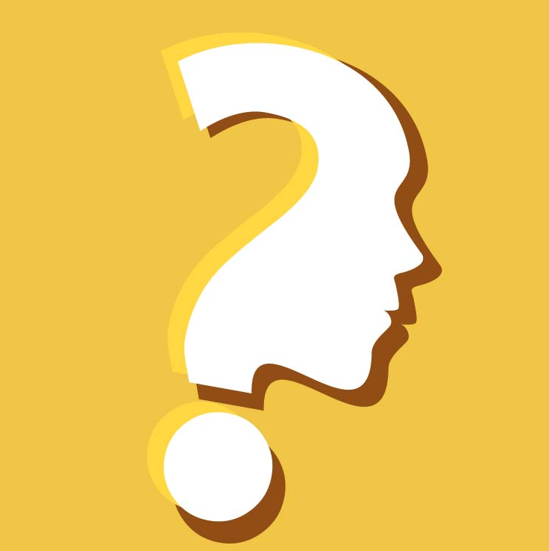

Международная научно-практическая конференция

«Психология и педагогика: современные методики и инновации, опыт практического применения -V»
(шифр ПП-5)

Липецк
2014
Уважаемые коллеги!

Приглашаем Вас принять участие в международной научно-практической конференции «Психология и педагогика: современные методики и инновации, опыт практического применения - V»

Цель конференции – публикация результатов научных исследований ведущих ученых, аспирантов, студентов ВУЗов и ССУЗов; поиск решений актуальных проблем развития современной науки; установление контактов между учеными разных стран, обмен научными результатами и исследовательским опытом.

Принять участие в конференции могут ученые, преподаватели, аспиранты, докторанты, студенты ВУЗов и ССУЗов, ведущие научные исследования.
Форма проведения Конференции – дистанционная
Рабочий язык Конференции – русский.
Материалы для участия в конференции принимаются до 23 мая 2014 года!
Выход материалов конференции в печать – 3 недели от даты окончания приема заявок.

Материалы конференции будут опубликованы в форме сборника научных статей. Сборнику будет присвоен код ISBN, УДК и ББК (с регистрацией в Российской книжной палате и рассылкой в ведущие библиотеки России). Выходные данные статей будут доступны на электронном оригинал-макете сборника в сети Интернет на сайте Конференции http://aksioma-conf.ru через 3 недели от даты окончания приема заявок. По запросу автора возможно оформление именного сертификата участника (200руб.).

ТЕМАТИКА КОНФЕРЕНЦИИ:

СЕКЦИЯ 1. Общая психология, психология личности, история психологии
СЕКЦИЯ 2. Психофизиология
СЕКЦИЯ 3. Психология труда, инженерная психология, эргономика
СЕКЦИЯ 4. Медицинская психология
СЕКЦИЯ 5. Социальная психология
СЕКЦИЯ 6. Юридическая психология
СЕКЦИЯ 7. Педагогическая психология
СЕКЦИЯ 8. Коррекционная психология
СЕКЦИЯ 9. Политическая психология
СЕКЦИЯ 10. Психология развития
СЕКЦИЯ 11. Общая педагогика
СЕКЦИЯ 12. Современные педагогические технологии
СЕКЦИЯ 13. Современные информационные технологии в образовательной деятельности.
СЕКЦИЯ 14. Теория и методика обучения и воспитания
СЕКЦИЯ 15. Дошкольная педагогика
СЕКЦИЯ 16. Современные методы и модели в преподавании иностранных языков и культур
СЕКЦИЯ 17. Теория и методика физического воспитания, спортивной тренировки, оздоровительной и адаптивной физической культуры
СЕКЦИЯ 18. Теория, методика и организация социально-культурной деятельности
СЕКЦИЯ 19. Высшее образование: проблемы и перспективы
СЕКЦИЯ 20. Управление системой высшего образования в условиях модернизации
СЕКЦИЯ 21. Экономические аспекты образовательной деятельности

ПРАВИЛА ОФОРМЛЕНИЯ СТАТЕЙ

1. Рекомендуемый объем материалов
от 3 до 12 машинописных страниц

2. Материалы предоставляются в следующем виде:
- в редакторе Microsoft Office Word;
- шрифт «Times New Roman»;
- основной текст - кегль 14 (в рисунках и таблицах – не менее 12);
- цвет – черный;
- интервал 1,5;
- поля: по 2 см;
- абзацный отступ – 1,25 см.

3. Порядок расположения (структура) текста:
1) Название доклада;
2) ФИО автора;
3) Ученая степень и ученое звание (при наличии), должность и место работы (направляющая организация);
4) Страна и город (при необходимости – регион) проживания;
5) Аннотация (8-10 строк);
6) Ключевые слова;
7) Основной текст доклада;
8) Список литературы (обязательно);
9) Сведения об авторах

В случае, если доклад выполнен на русском языке, разделы 1-6 должны быть продублированы переводом на английский язык. Если доклад выполнен на английском языке – дублирование на русском языке не требуется.

4. Название и номера рисунков указываются под рисунками (шрифт 12), названия и номера таблиц – над таблицами.

5. Оформление ссылок:
- ссылки (на литературу) печатаются внутри статьи в квадратных скобках после цитаты, (сначала указывается номер источника, а затем, после запятой - номер страницы; см. пример: [3, С.121].

6. Данные об авторах необходимо представить в форме таблицы, сокращения не допускаются.

ДАННЫЕ ОБ АВТОРАХ

Ф.И.О. автора
e-mail
Телефон для связи
Шифр конференции | ПП-5
Номер секции
Тема доклада
Количество страниц в докладе автора
Требуемое количество экземпляров сборника
Предоставить сертификат участника конференции | Да/нет
Адрес, на который высылать сборник (с указанием индекса и Ф.И.О. получателя)
Услуги переводчика | Да/нет

В случае необходимости, Вы можете обратиться к нам с просьбой об оказании услуг переводчика (с русского на английский). Стоимость услуги для одной публикации - 200 руб.
ПРИМЕР ОФОРМЛЕНИЯ СТАТЬИ

РЕГИОНАЛЬНЫЕ ВАРИАЦИИ В СТИЛЕ И ДЕКОРЕ РУССКОГО НАРОДНОГО КОСТЮМА КАК УНИКАЛЬНОЕ ЯВЛЕНИЕ КУЛЬТУРНОЙ ДИФФУЗИИ

Павлова О.С.,
старший преподаватель,
НОЧУ ВПО Липецкий Институт Управления, г. Липецк
Е-mail: pavlova.olga.84@mail.ru

REGIONAL VARIATIONS IN STYLE AND DECOR OF THE RUSSIAN NATIONAL COSTUME AS AN UNIQUE PHENOMENON OF CULTURAL DIFFUSION

Pavlova O.S.,
senior lecturer of Lipetsk Institute of Management, Lipetsk

Аннотация. Описываются особенности народного костюма регионов Черноземья, анализируются их характерные черты. Выявленные отличия в элементах русского народного костюма Черноземья, по мнению автора, позволяют говорить о региональных вариациях русского народного костюма как об уникальном явлении культурной диффузии.
Abstract. The features of national costume of Chernozem regions are described, their characteristics are analyzed. It is argued that the identified differences in elements of Russian national costume of Chernozem regions allow speaking about regional variations of Russian folk costumes as a unique phenomenon of cultural diffusion.
Ключевые слова: русский народный костюм; традиция; разнородность населения; региональные различия; культурная диффузия.
Keywords: Russian national costume; tradition, the heterogeneity of peoples; regional differences; cultural diffusion.

Актуальность и проблематика изучения русского народного костюма как уникального явления культуры обусловлена тем, что любой народный костюм выступает бесценным, неотъемлемым, накопленным веками, достоянием культуры любого народа мира, проходя в своём развитии путь, тесно связанный как с историей народа, так и эстетическими взглядами и воззрениями создателей костюма. При этом народный костюм - это не только живой, броский и яркий самобытный элемент культур, но также и синтез различных видов декоративно-прикладного творчества.
В формировании традиций покроя, орнамента, колорита, особенностей вышивки в русском народном костюме большую роль сыграли такие факторы, как специфика географической среды, климата и разнообразие в хозяйственных укладах многочисленных населявших территорию России народов [1, С.26]. Нельзя отрицать и местные культурные и историко-социальные процессы, способствующие становлению особых черт декора в русском народном костюме. Таким образом, локальные социокультурные сообщества, проживающие в одном государстве, но занимающие различные позиции в географическом, климатическом, культурном аспектах, явились создателями и хранителями традиций национального русского костюма как системной целостности.

Список литературы
1. Андреева А.Ю., Богомолов Г.И. История костюма. Эпоха. Стиль. Мода. - СПб.: «Паритет», 2001. - 120 с.
2. Будур Н. История костюма. - М.: Олма-Пресс, 2001. - 480с.

Материалы к публикации и данные об авторе (или авторах) представляются в едином документе формата .doc или docx. В документе сначала предоставляется статья, в конце - таблица «Сведения об авторах». При расчете суммы организационного взноса, страница с таблицей «Сведения об авторах» в расчет не берется.
В качестве имени файла указывается шифр конференции, номер секции и фамилия первого автора, например, НД-4, С-7, Павлова.

Материалы следует отправить по электронному адресу:
aksioma-ref@yandex.ru

После получения материалов, в течение трех дней в адрес автора будет отправлено письмо «Материалы приняты к публикации» и реквизиты для перечисления денежных переводов. Авторам, не получившим подтверждения от оргкомитета, следует продублировать заявку. После подтверждения оплаты, материалы будут опубликованы в сборнике.

ВНИМАНИЕ!
ПРИ ОБЪЕМЕ ПУБЛИКАЦИИ ОТ 6 СТРАНИЦ – СБОРНИК АВТОР ПОЛУЧАЕТ В ПОДАРОК,
ПРИ ОБЪЕМЕ ПУБЛИКАЦИИ ОТ 8 СТРАНИЦ – ОПЛАЧИВАЕТСЯ ТОЛЬКО КОЛИЧЕСТВО СТРАНИЦ (СБОРНИК, СЕРТИФИКАТ УЧАСТНИКА И ДОСТАВКУ ПО РОССИИ И СНГ – БЕСПЛАТНО)!

Для компенсации организационных, издательских, полиграфических издержек и расходов по пересылке сборника материалов конференции авторам необходимо оплатить организационный взнос, который включает:
1) Оплату за страницы публикации (150 руб. за 1 полную или неполную страницу (~ 1800 знаков).
2) Оплату за экземпляры сборника (200 руб. за 1 экз.).
3) Оплату за доставку сборников. Стоимость отправки одной бандероли (не более двух сборников): по России – 90 руб., в страны СНГ – 200 руб., в другие страны – 500 руб.

РАСЧЕТ СУММЫ ОРГВЗНОСА МОЖНО ПРОИЗВЕСТИ ПО ИНСТРУКЦИИ:

Например, объем Вашей статьи 3 страницы, Вам нужно 2 сборника и 1 сертификат, итого:
3*150 (оплата за 3 страницы) + 2*200 (оплата за 2 сборника) + 200 (оплата за сертификат) + 90 (стоимость отправки одной бандероли, не более двух сборников) = 1140 руб.
При публикации одним автором (или коллективом авторов) нескольких статей в данном сборнике необходимо отправить отдельные комплекты материалов на каждую статью.

Более подробную информацию о конференции можно получить на сайте:
http://aksioma-conf.ru

или по электронной почте:
aksioma-ref@yandex.ru

